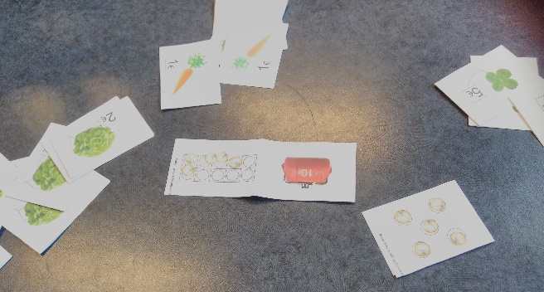
GS Ecole maternelle La Ruche
Voici la réponse des grandes abeilles au défi 4
Pour trouver les 10 menus, nous avons manipulé les salades, les carottes et les trèfles.
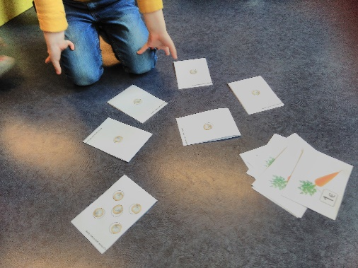
On a utilisé les pièces de 1€ du portemonnaie, en les plaçant sur les cases des légumes, au fur et à mesure et on a calculé.
Un copain a trouvé un premier menu :
Une salade, une carotte et un trèfle. Ça coûte 8 €.
Il n’avait pas compris qu’il fallait dépenser tous les 10€ !
Nous avons cherché le menu le plus long : « plein de carottes ».
« Une carotte, plus une carotte, plus une carotte…1+1+1+1+1+1+1+1+1+1=10 carottes : 10€ »
Nous avons cherché le menu le plus court : « 2 trèfles parce que 5+5 ça fait 10 »
Nous avons tâtonné : «7 carottes, ça fait 7€, on rajoute une salade, ça fait 9 € et on en ajoute encore une.
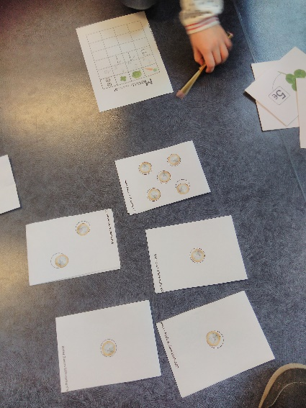
Non, ça fait trop, ça fait 11€, mais on n’a que 10€. Alors il faut enlever une carotte, ça fait 6€, et ajouter 2 salades, ça fait 4€ ; 6 et 4 ça fait 10. »
Un autre exemple de menu trouvé : » 1 trèfle, ça fait 5€ et une salade à 2€, ça fait 7€, et encore une, ça fait 9€. Il faut ajouter 1 carotte qui coûte 1€, en tout ça fait 10€. »
Nous avons finalement trouvé tous les 10 menus que Basile peut choisir :

